## PC330H

PLACA COMPACTADORA

# HIDRAÚLICA - DIESEL 10HP

**CÓD. 1030 11595**

La placa compactadora PC330H POWER PRO se utiliza para cimentar suelos de acuerdo al grado de compactación requerido para cada trabajo de construcción. Esta máquina es adecuada para suavizar y nivelar la superficie del suelo, así como terminar la pavimentación con asfalto.

**DIVISIÓN COMPACTACIÓN**

Todos las placas compactadoras POWER PRO están garantizadas durante 1 año.



## CARACTERÍSTICAS TÉCNICAS

**Unidad Motriz**

10HP 1.300rpm

86 x 70mm 406cc

Por aire 19:1

Potencia

Diámetro x Carrera Cilindrada

Relación de compresión Partida

Chasis de protección

de motor incorporado de serie

**Unidad Compactadora**

Masa Operativa Tasa de Percusión Fuerza de Impacto

Profundidad compactación Velocidad de avance Tamaño placa base

355kg

4,800 golpes /min 4.000kg

95cm 0,30m/s 90 x 67cm

**Dimensiones**

125 x 69 x 92cm 355kg

Largo x Ancho x Alto Peso

**Embalaje**

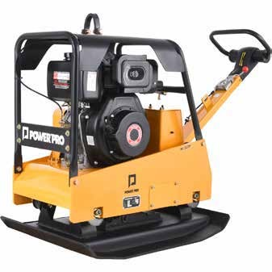

Sistema de mando hidráulico de avance y reversa

Incluye acelerador trabajo pesado y ruedas de transporte

Dimensiones Peso

130 x 74 x 97cm 360kg

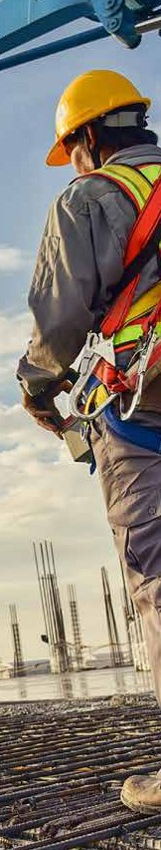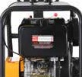

Tanque de Combustible con capacidad de 3,6L

CC.07/2020.V1

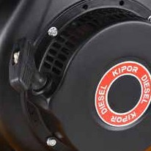

Motor diesel

6HP

Amortiguadores de alta resistencia